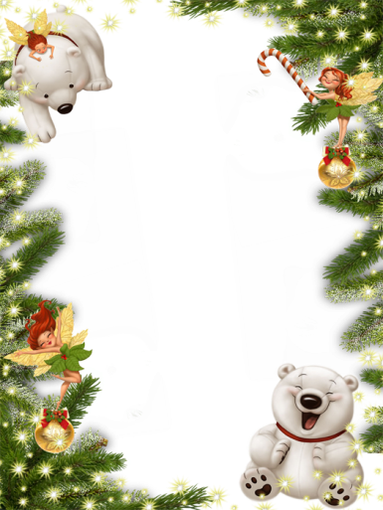

**Автор стихотворения:**

**Репина София**

**Возраст 5 лет (старшая группа)**

**МАДОУ № 25 «Малыш»**

**Маленькая ёлочка у меня в саду,**

**Маленькую ёлочку я берегу,**

**Про маленькую ёлочку я вам расскажу,**

**Ведь маленькая ёлочка растет**

**У меня в саду!**